南京理工大学紫金学院

# 《计算机组成原理》实验报告



|  |  |
| --- | --- |
| **课程编号：03057011** |  |
| **课程名称：计算机组成原理** |  |
| **学 院：计算机学院** |  |
| **专 业：软件工程** |  |
| **学 号：190310354** |  |
| **姓 名：卢家豪** |  |
| **任课教师：王丽** |  |

2021年12月

## 实验一 加法器实验操作

**一、实验目的**

1. 熟悉proteus软件常用命令的使用方法。
2. 掌握全加器的原理及其设计方法。
3. 掌握加法器的基本使用。

**二、实验设计**

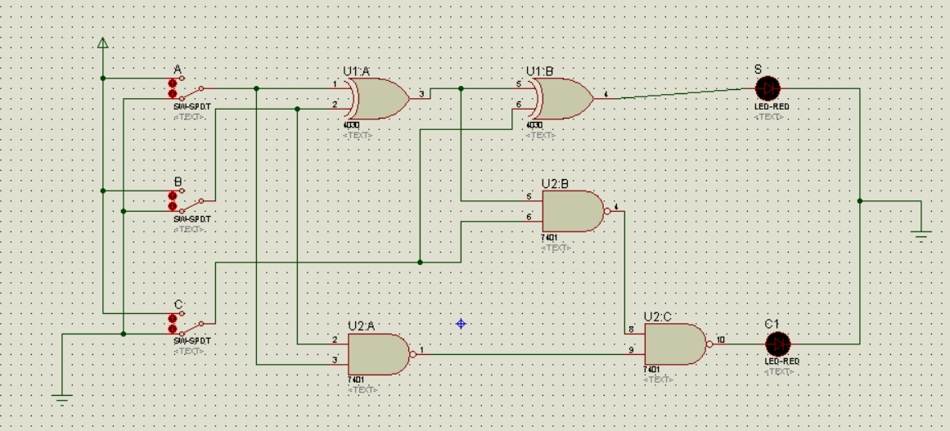

**三、实验步骤**

1. 运行Proteus 7 Professional
2. 打开添加元件到元件列表库

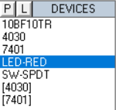

1. 将所需元件放置在窗口中，对所有元件按照顺序放置，并连线



1. 关联
2. 进行仿真，结果

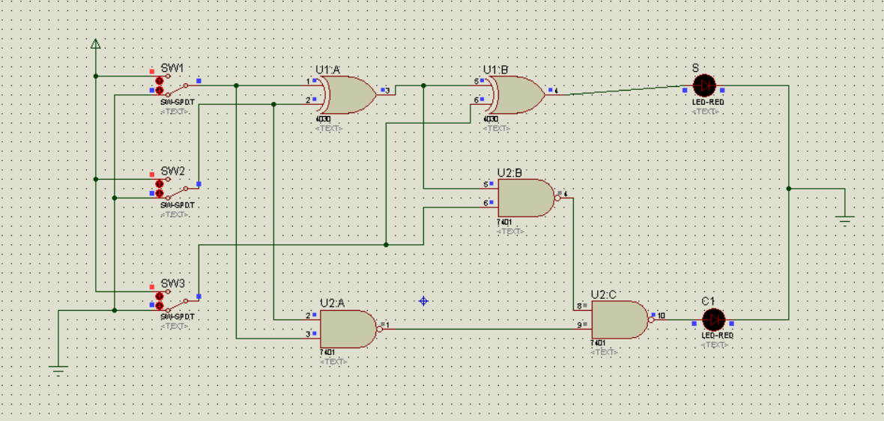

1. 完成真值表

完成全加器真值表。

表1.1 全加器真值表

|  |  |  |  |  |
| --- | --- | --- | --- | --- |
| 输入 | | | 输出 | |
| **Ai** | **Bi** | **Ci** | Si | C(i+1) |
| 0 | 0 | 0 | 0 | 0 |
| 0 | 0 | 1 | 1 | 0 |
| 0 | 1 | 0 | 1 | 0 |
| 0 | 1 | 1 | 0 | 0 |
| 1 | 0 | 0 | 1 | 0 |
| 1 | 0 | 1 | 0 | 0 |
| 1 | 1 | 0 | 0 | 0 |
| 1 | 1 | 1 | 1 | 0 |

**四、实验心得**

实验是使用proteus模拟软件，设计电路图，模拟真实电路的工作过程。一开始上手很困难，操作也不熟练。以前从来没听说过proteus，不懂如何操作，在B站百度上查阅了大量的资料后，才勉强懂得了如何使用，在这个过程中我受益匪浅。接地和input的输入，还有元器件之间的链接，都是对我来说新的体验。

通过本次实验，使我了解了proteus使用的一些基本操作，加深了我对于电路仿真和设计的理解，也让我更加深刻的了解了电路元件的功能和使用，对我以后的学习更有帮助了。

## 实验二 存储芯片扩展

**一、实验目的**

1. 重点掌握字扩展和位扩展的仿真（难点）

2. 掌握存储芯片的扩展方法

3. 了解存储芯片内部数据存储方式

4. 了解基本运行程序

**二、实验设计（画出芯片的连接图）**

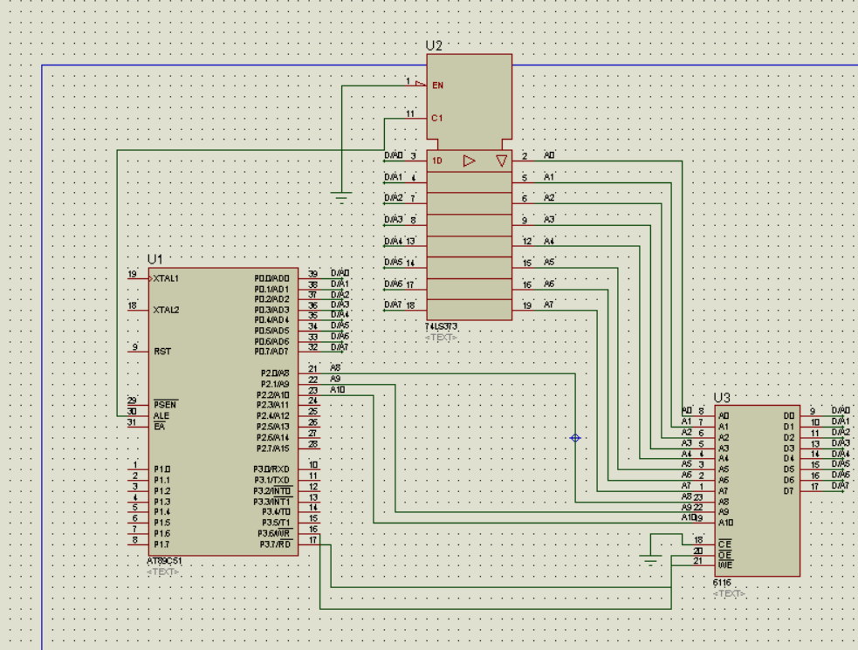

**三、实验步骤**

**（1）**用SRAM 6116芯片扩展AT89C51单片机RAM存储器（2KB）。

1、添加元件到元件库中

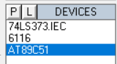

2、将元件放在界面中,连线



4、关联

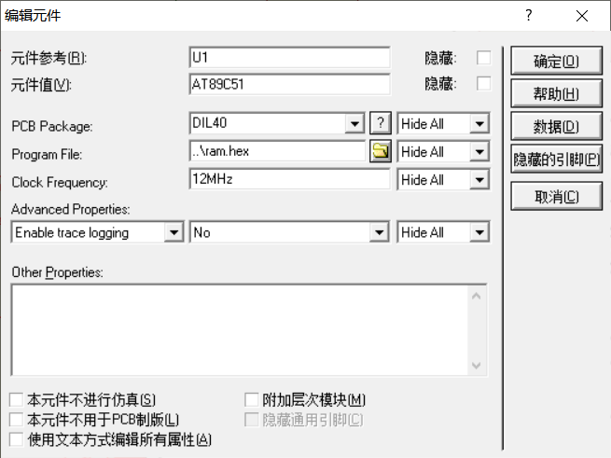

5、运行

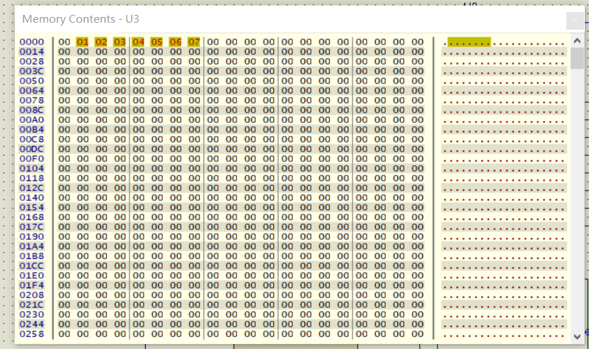

（2）用SRAM 6116芯片扩展AT89C51单片机RAM存储器（8KB）

1、将元件放在元件库中

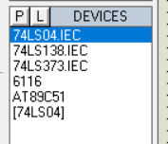

2、放置元件

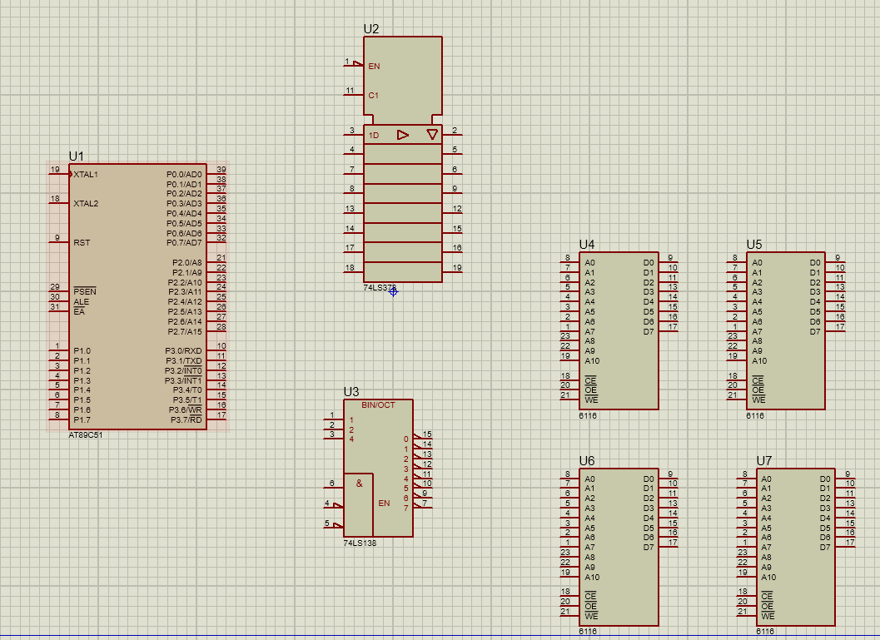

3、连线

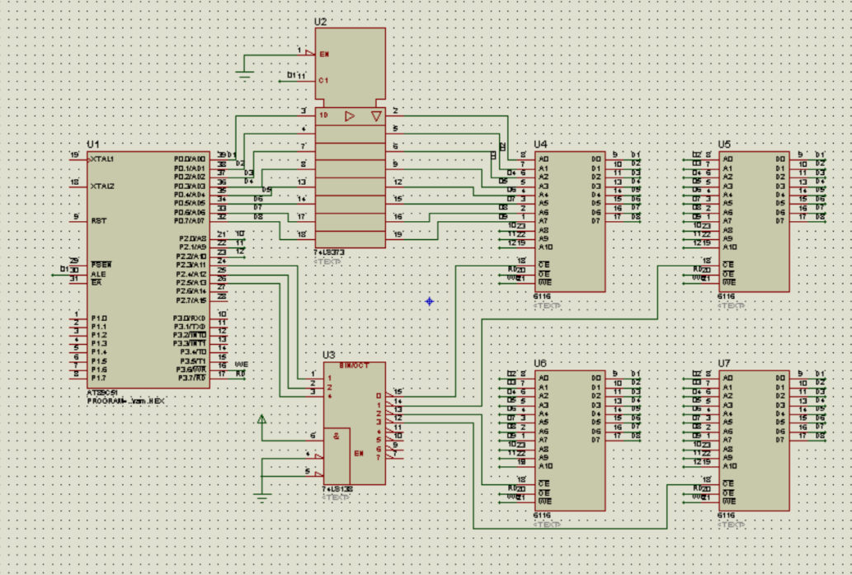

4、仿真

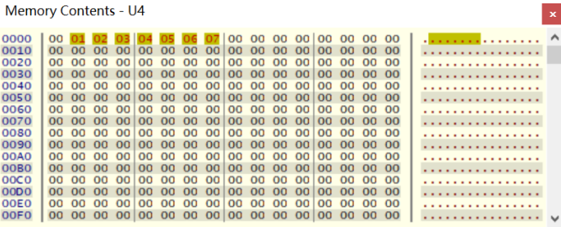

**四、实验心得**

这次仿真实验让我了解了半导体静态随机读写存储器SRAM的工作原理及其使用方法，也掌握了半导体存储器的字、位扩展技术，学会用proteus设计、仿真基于AT89C51单片机的RAM扩展实验。也让我明白了线选法是如何让将数据存储在存储器中。并且地址分配是由片选信号的来源不同而划分的，线选法就是直接将系统地址线作为存储器芯片的片选信号。而译码法又分为全译码法和部分译码法，两者各有优缺点。

全译码器是指将地址总线中除片内地址一位的全部高位地址接到译码器的输入端口参与译码；部分译码器是将高位地址线中的一部分（而不是全部）进行译码，产生片选信号。全译码法便于扩容，部分译码法简单。

## 实验三 8086汇编指令

**一、实验目的**

1. 掌握DEBUG常用命令的使用方法。
2. 掌握8086常用指令练习。

**二、实验步骤（根据实验内容写出对应的步骤）**

(一) DEBUG 命令使用：

1、打 DEBUG 进入 DEBUG 控制，显示提示符‘_ ’。

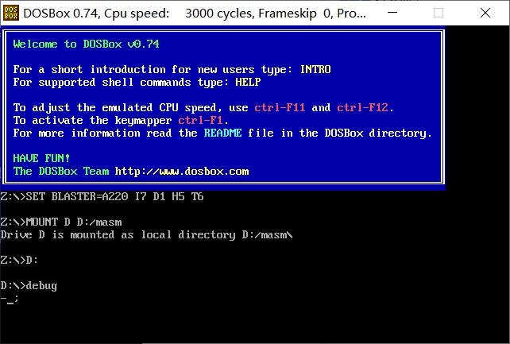

1. 用R命令检查各寄存器内容，并记录当前的输出。指出标志位中ZF，CF 和AF的内容。

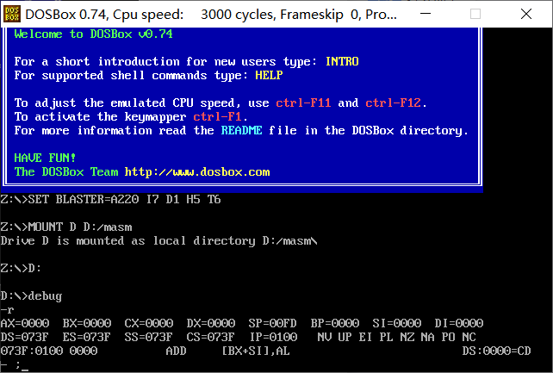

1. 用R命令将AX，BX内容改写为1050H及23A8H，并记录当前的输出。

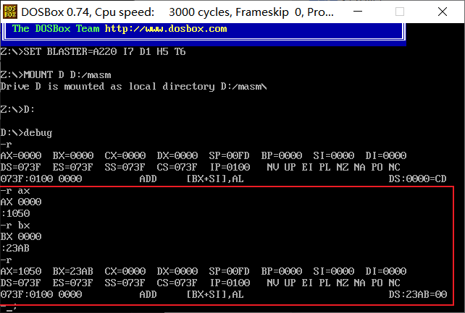

1. 用命令D查看当前数据段的内容，记录前三行的输出。

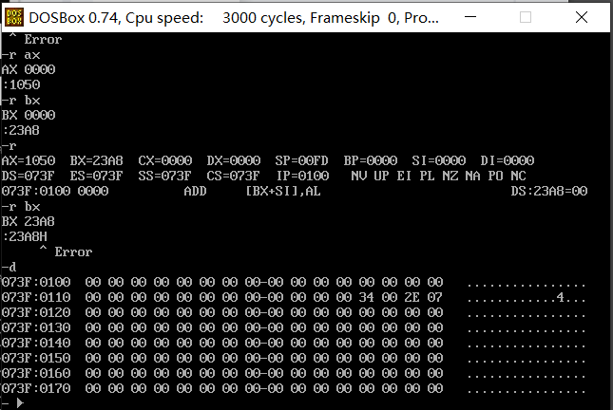

5、用命令E修改当前数据段中前四个存储单元的内容，分别改为41，42 ，43，44。然后用命令D查看修改处存储单元的内容，及屏幕右边对应的ASCII字符。

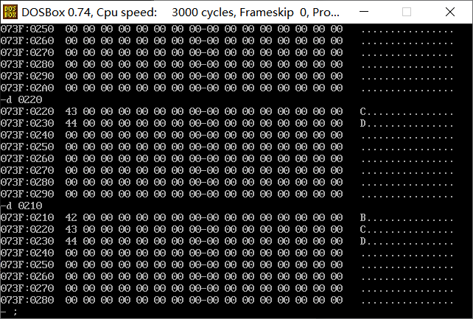

(二) 8088常用指令练习

1、用A命令键入下列内容：

MOV AX，1234

MOV BX，5678

XCHG AX，BX

SUB AX,BX

MOV AH，35

MOV AL，48

MOV DX，75AB

ADD AX，DX

NEG AX

1. 用U命令检查键入的程序，并记录这9条指令的存放地址、对应的机器码。

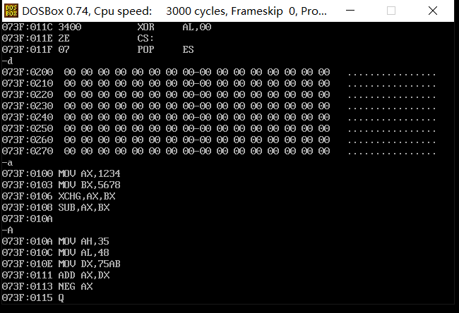

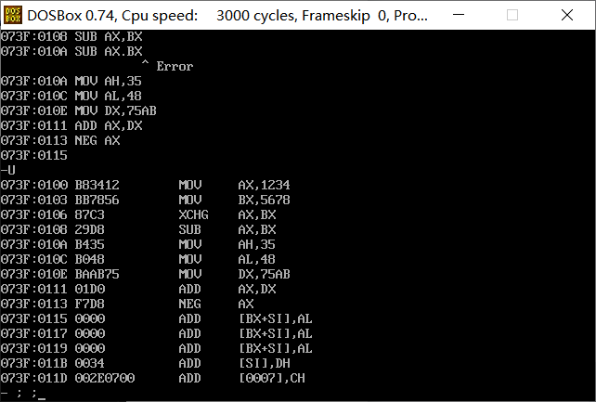

1. 用T命令逐条运行这些指令，记录每次执行一条指令后有关寄存器及IP的变化情况。并注意标志位有无变化。

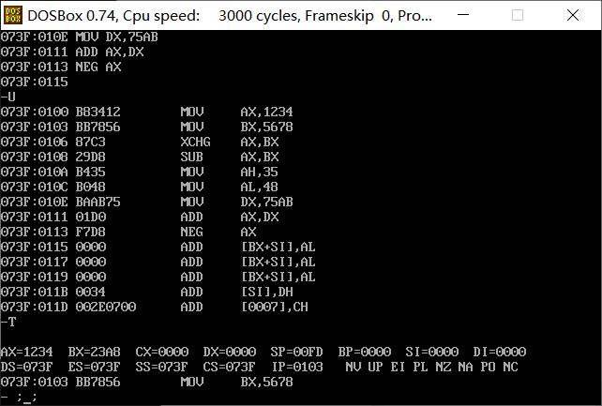

2、用A命令处键入下列内容：

MOV AX,0A35

XOR AL,0F

PUSH AX

MOV AX,2C4D

AND AL,0FH

PUSH AX

MOV AX,13C6

OR AL,0FH

PUSH AX

MOV AX,034D

NOT AX

PUSH AX

POP AX

POP BX

POP CX

POP DX

用T命令逐条运行这些指令，记录每次执行一条指令后有关寄存器及SP的变化情况。

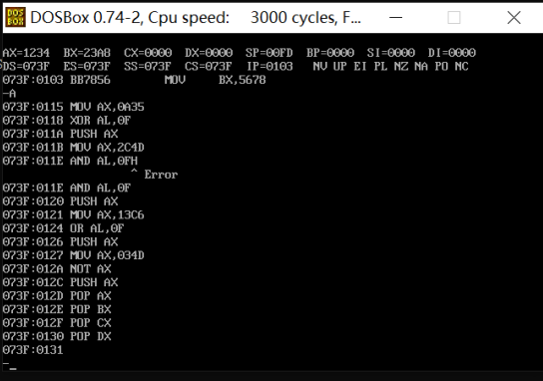

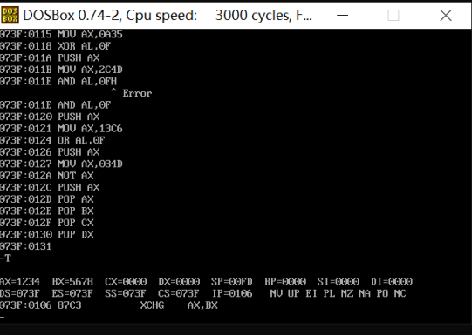

3、用A命令处键入下列内容：

XOR AX,AX

MOV AX,6C5A

MOV BX,04

MOV CX,0203

RCL AH,CL

XCHG CH,CL

ROL AL,CL

DEC AX

MUL BX

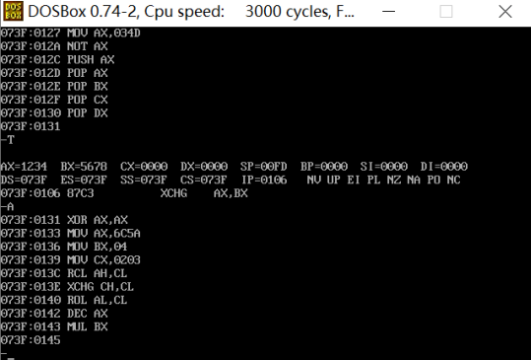

1. 用U命令检查键入的程序，并记录这9条指令的存放地址、对应的机器码。

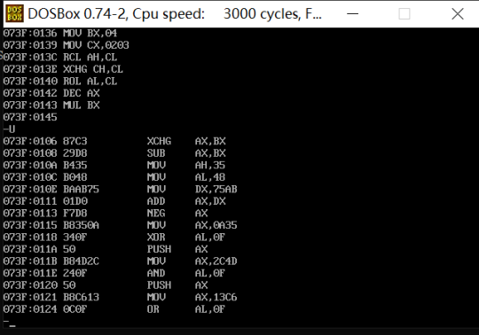

1. 用T命令逐条运行这些指令，记录每次执行一条指令后有关寄存器及IP的变化情况。并注意标志位有无变化。

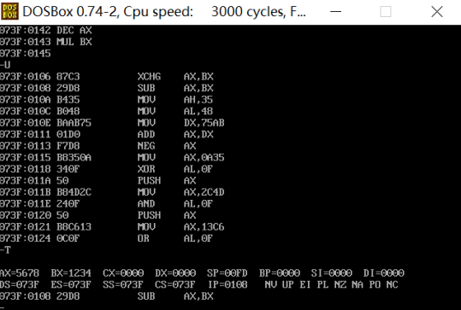

4、内存操作数及各种寻址方式使用：

内容：

MOV AX，1234

MOV [1000]，AX

MOV BX，1002

MOV BYTE PTR[BX]，20

MOV DL，39

INC BX

MOV [BX]，DL

DEC DL

MOV SI，3

MOV [BX+SI]，DL

MOV [BX+SI+1]，DL

MOV WORD PTR[BX+SI+2]，2846

步骤：

1. 用A命令键入上述程序，并用T命令逐条运行。

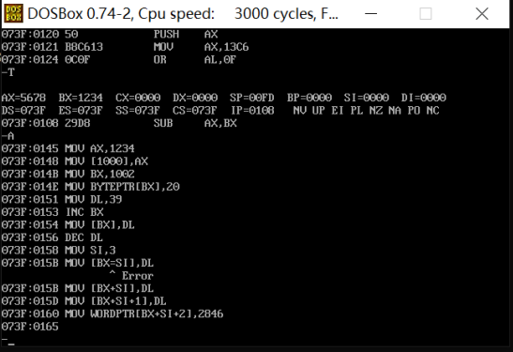

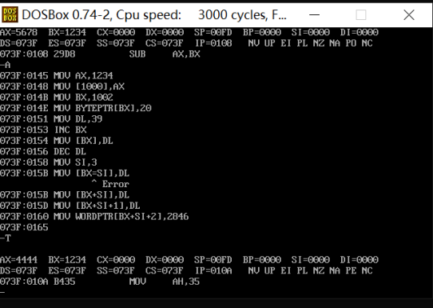

1. 每运行一条有关内存操作数的指令，用D命令检查有关内存单元的内容，并思考是什么寻址方式。

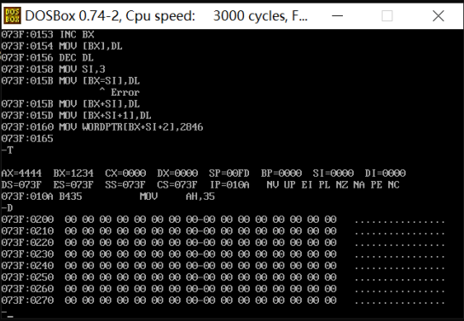

1. 注意D命令显示结果中右边的ASCII字符及双字节数存放法。

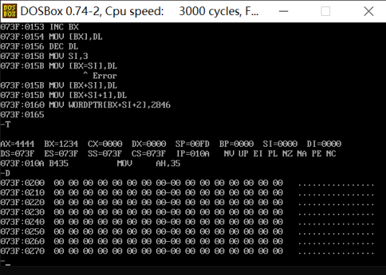

**三、实验心得**

本次实验因课堂上见过寄存器的操作，所以明显上手很快，加之实验说明十分详细，所以写的很快，唯一有点问题的可能是有关软件的安装，都是很老的软件导致很多地方不适配。

在本次实验中，学会了用A命令键入程序，并用T命令逐条运行这些指令，记录每次执行一条指令后有关寄存器及IP的变化情况以及标志位有无变化；用U命令检查键入的程序；用D命令检查有关内存单元的内容，D命令显示结果中右边的ASCII字符及双字节数存放法等等。对寄存器的了解更加深入。

## 实验四 中断控制器

**一、实验目的**

1. 通过本课程教学，掌握中断及基本过程技术、方法；

2. 具有承担实施中断测试项目的能力（重点）；

3. 要求学生设计可编程中断控制器。学生需要具有较强的动手能力（难点）；

4. 掌握独立查阅资料获取信息、分析问题、定位故障、解决问题的能力。

**二、实验设计**

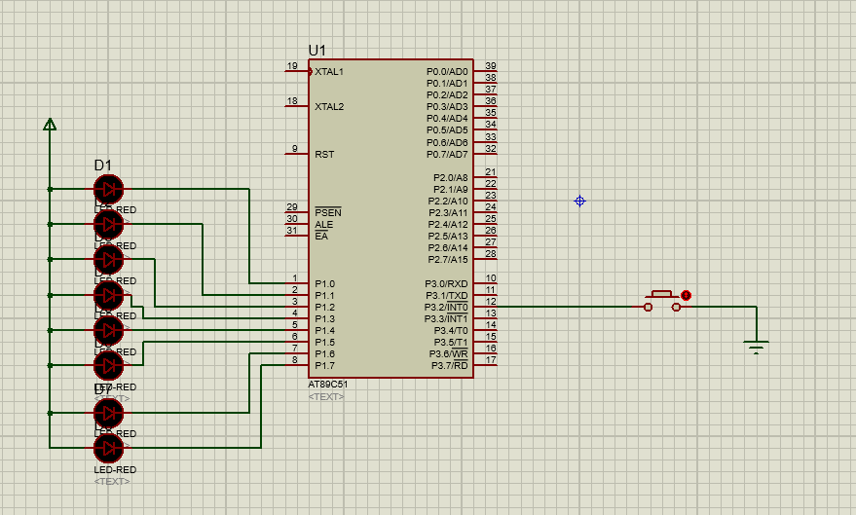

1. **实验步骤**

在左侧工具栏下方选择运行仿真，观察运行结果。

如图已经进入仿真。

在界面中，按动开关，可以看到数码管显示的变化，如图所示。

未按动开关时：

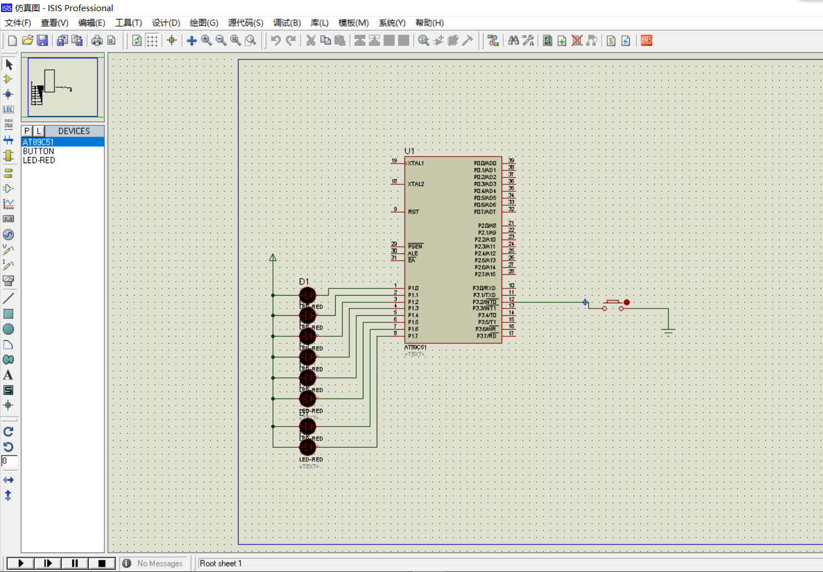

按动开关后：

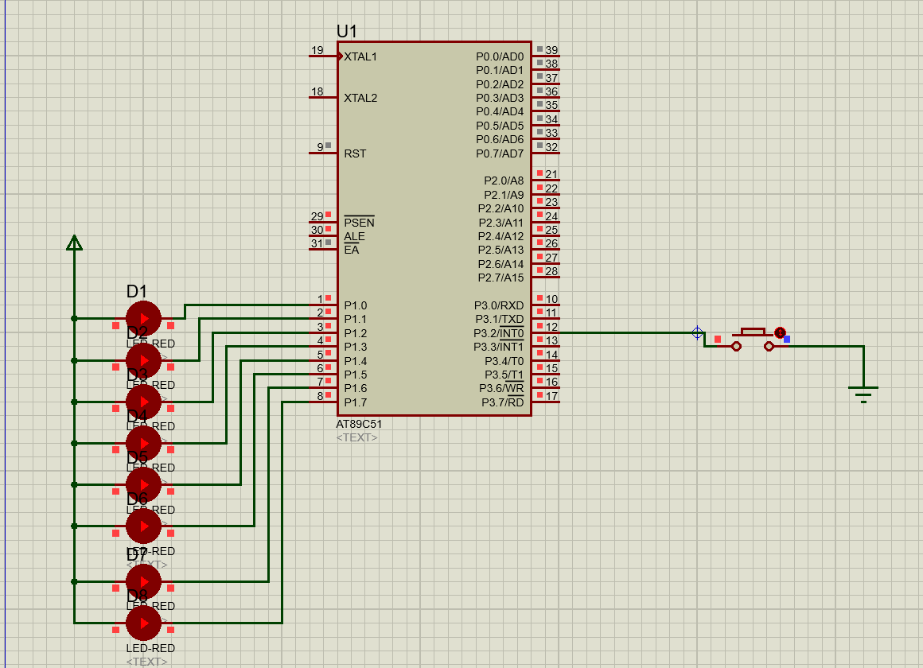

按下BUTTON，产生一个中断请求，在中断服务程序中，点亮对应的LED。

4）代码

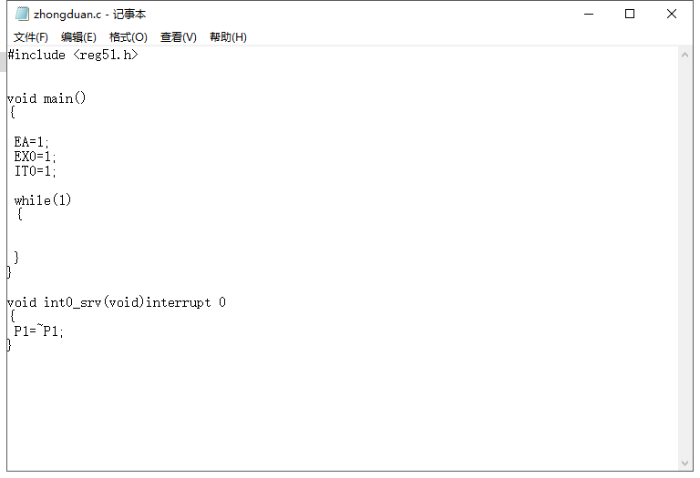

5）查看AT89C51的内存

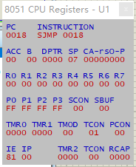 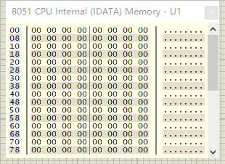

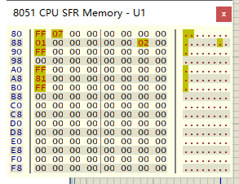

Button按下之后的内存

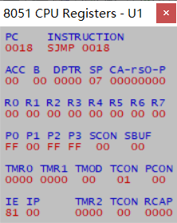 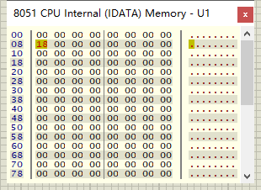

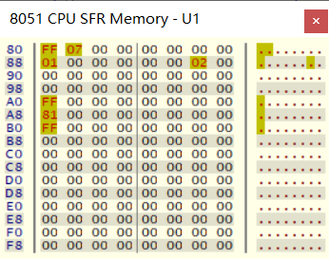

**四、实验心得**

通过此次试验,我加深理解了计算机系统中断的工作原理及处理过程,学习和掌握了中断产生、响应、处理等技术,掌握中断服务子程序的编写要点，进行了一次硬、软件的综合调试。

从课上的学习，清楚明白到中断机制的存在为底层编程予以极大方便和灵活性，因此熟悉中断机制是我们深入学习嵌入式系统的前提。通过中断实验，我理解了计算机系统中断的工作原理及处理过程，学习和掌握了中断产生、响应、处理等技术，掌握中断服务子程序的编写要点，进行了一次软、硬件的综合调试。